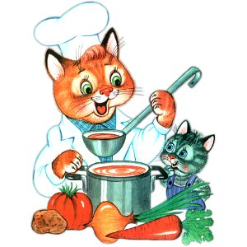
Меню на 25 мая 2022 года
1-3 года

Выход Калории
ЗАВТРАК
МАСЛО СЛИВОЧНОЕ(ПОРЦИОННО)2021 5 33,05
КАША ПШЕННАЯ МОЛОЧНАЯ ЖИДКАЯ(2021). 180 219,32
КАКАО С МОЛОКОМ (1-Й ВАРИАНТ). 150 106,66
БАТОН, 20 51,00
2-ОЙ ЗАВТРАК
СОК ГРУШЕВЫЙ 200 92,00
ОБЕД
САЛАТ ИЗ СВЕКЛЫ ОТВАРНОЙ 40 34,36
РАССОЛЬНИК ЛЕНИНГРАДСКИЙ(2021). 180 91,54
СУФЛЕ РЫБНОЕ,(СБ 2021). 50 69,03
ПЮРЕ КАРТОФЕЛЬНОЕ(2021), 110 109,90
КИСЕЛЬ ИЗ СВ ЯБЛОК,(2018) 150 78,06
ХЛЕБ ПШЕНИЧНЫЙ 20 46,88
ХЛЕБ РЖАНОЙ. 40 88,48
ПОЛДНИК
МОЛОКО КИПЯЧЕНОЕ** 190 102,60
ПЕЧЕНЬЕ САХАРНОЕ.. 2ШТ 99,79
УЖИН
САЛАТ ИЗ СВЕЖИХ ОГУРЦОВ(СБ 2021). 50 32,34
ПЕЧЕНЬ,ТУШЕННАЯ В СОУСЕ СМЕТАННОМ(СБ 2021), 50 128,08
МАКАРОННЫЕ ИЗДЕЛИЯ ОТВАРНЫЕ(2021), 110 155,38
ЧАЙ С МОЛОКОМ,(2018) 180 60,47
ХЛЕБ РЖАНОЙ 20 44,24

